PROCEDURE DE FORMATION EXCEPTIONNELLE

V1 du 11/09/23

A PARTIR DU 1er SEPTEMBRE

La fiche d’inscription est à compléter EN ENTIER et à retourner à :

Formation85jc@gmail.com

N’oubliez pas de faire signer (club+coders) et d’indiquer le code de stage (ex FCB7 pour le stage ci-dessous)

|  |  |  |  |  |  |
| --- | --- | --- | --- | --- | --- |
| 2023/FCB/PAYS DE LA LOIRE/7 |  | FCB | CR 52 – CORERS PAYS DE LOIRE | 20/09/2023 | 21/09/2023 |

En parallèle, merci d’envoyer le règlement (en priorité par chèque) de la totalité du stage. Le club peut envoyer sa part et le Coders la sienne (en fonction de vos procédures internes).



Le coût du stage apparait lorsque vous appuyer sur le point vert avec le i

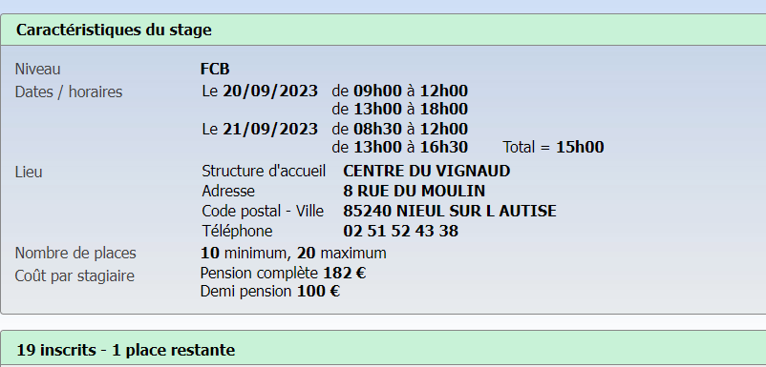

Merci d’indiquer le code du stage et le nom de famille du stagiaire au dos du chèque ou sur l’intitulé du virement.

Le chèque est à envoyer à :

Julie Clément Rougy

CORERS PDL

Maison des sports de Nantes 44 rue Romain Rolland

BP 90312 44103 Nantes cedex

Les convocations ne partent pas si le règlement n’est pas arrivé. Les chèques seront encaissés. La FFRS régularisera après le stage dès réception de la feuille d’émargement.

Pour les 2 FIA programmées et le M2 pickleball qui ne figurent pas sur télémat, vous avez déjà reçu les fiches d’information.

Pour rappel, les FIA sont en PC (sauf dérogation pour les stagiaires de la ville où se déroule le stage).

Les stagiaires continueront à recevoir la convocation toujours 1 mois avant le stage.

En cas d’annulation :

A plus d’un mois du stage, vous ne serez pas sanctionné. Il faut envoyer un mail à [Formation85jc@gmail.com](mailto:Formation85jc@gmail.com) et [secretariat.ld.corers.pdl@gmail.com](mailto:secretariat.ld.corers.pdl@gmail.com)

A moins d’un mois du stage la règle du 1/3 sera appliquée (club, CODERS et le CORERS)